**软件使用说明书**

1. 软件概述

软件根据train.csv和test.csv数据集，选择sklearn的线性回归算法进行模型的训练、评估和预测。

1. 运行环境
2. 语言：Python
3. 扩展包
4. pandas
5. boto3
6. sklearn
7. 使用说明
8. 读取数据集



1. 数据值转化

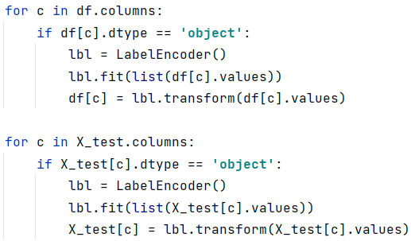

1. 切割训练集和验证集



1. 数据归一化

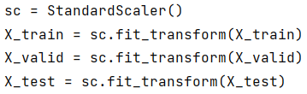

1. 线性回归模型训练



1. 线性回归模型评估

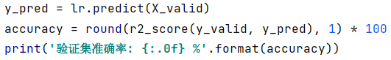

1. 线性回归模型预测

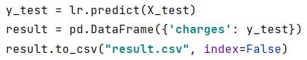

1. 将结果传入S3

